ТЕХНИЧЕСКОЕ ЗАДАНИЕ
на поставку запчастей для инженерных систем комплекса

- Измерительные электроды станции дозирования GRUNDFOS.
Срок поставки март 2018г.

№ п/п | Наименование оборудования | Артикул, обозначение | Количество
1 | рН-электрод, керамическая мембрана | 96609158 | 1
2 | Электрод сравнения | 96609174 | 1
3 | Измерительный электрод: золото | 96690373 | 1

2. Электронагреватель проточный Behncke EWT95-15, 45 кВт
Срок поставки апрель 2018г.
Производитель: Behncke (Германия). Артикул / модель: 30205145.
Технические характеристики
Мощность: 45 кВт
Напряжение: 380 В
Рабочее давление: 3 бар
Подсоединение: ВР 2"
Ширина: 49.5 см
Глубина: 26.5 см
Высота: 84.5 см
Материал корпуса: Нержавеющая сталь
Материал тэна: Сплав Incoloy 825
Термостат: 0..+40°C
Минимальное давление: 0.1 бар
Максимальное давление: 3 бар
Минимальный расход воды: 5 куб.м/ч
Комплект поставки:
• Проточное реле
• Встроенный термостат-ограничитель до 45 °С
• Встроенный термостат-регулятор 0-40 °С
• Реле задержки включения на 10 минут
• Комплект соединительных компенсаторов
• Электронный блок управления с сенсорным дисплеем
• Корпус из нержавеющей стали V4A

3. Фланец Stiebel FCR 28/360
Срок поставки июль 2018г.
Технические параметры:
• мощность 36 кВт;
• напряжение сети 380 В;
• бесступенчатая регулировка температуры в диапазоне от 35°С до 82°С;
• режим защиты от замерзания;
• диаметр фланца 280 мм;
• глубина погружения фланца в рабочую среду 450 мм;
• максимальное рабочее давление 10 бар.
Фланец с нагревательным тэном оснащен:
• встроенной термозащитой;
• предохранительным ограничителем температуры;
• крепежом и фланцевым уплотнением.

4. Фланец Stiebel FCR 28/180 - 2шт
Срок поставки ноябрь 2018г.
Технические параметры:
• мощность 18 кВт;
• напряжение сети 380 В;
• бесступенчатая регулировка температуры в диапазоне от 35°С до 82°С;
• режим защиты от замерзания;
• диаметр фланца 280 мм;
• глубина погружения фланца в рабочую среду 320 мм;
• максимальное рабочее давление 10 бар.
Фланец с нагревательным тэном оснащен:
• встроенной термозащитой;
• предохранительным ограничителем температуры;
• крепежом и фланцевым уплотнением.

5. Компрессор инверторный JT1G-VDKYR системы кондиционирования
VRV-2 Daikin RXYQ10M9W1B
Срок поставки апрель 2018г.

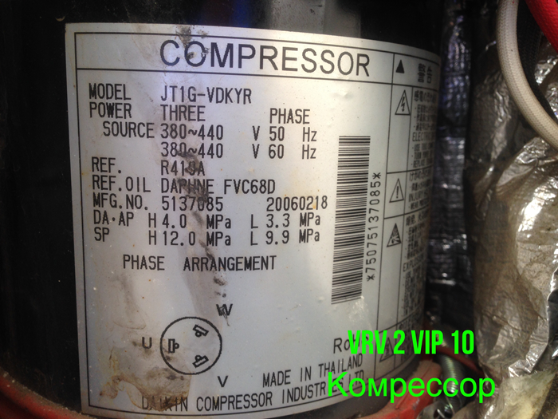
6. Мойка высокого давления Karcher K 7
Срок поставки апрель 2018г.

Комплектация
Адаптер подключения к садовому шлангу А3/4 дюйма
Грязевая фреза
Шланг высокого давления, 10 м
Всасывание воды из открытого источника
Насадка Vario Power
Интегрированный фильтр тонкой очистки воды
Пистолеты высокого давления
Система Quick Connect на аппарате

Характеристики
Давление (бар/MPa) | 20-bis zu 160/2-max.16
Производительность (л/ч) | max. 600
Макс. температура на входе (C) | 60
Напряжение (В) | 230
Потребляемая мощность (кВ) | 3
Вес без аксессуаров (кг) | 17,3
Габариты (длина/ширина/высота) | 552x290x333

Заместитель генерального директора
по производству – главный инженер Павлив А.Н.

